详细设计说明书

——流式组件

研发中心

# 功能描述

l 拖入默认间隔16px，子组件可单独修改与前一个子组件得间隔

l 可横向、分行展示

l 内部组件拖拽调整位置的交互类似栅格内部拖拽

l 内部组件支持隐藏后，自适应显示，若第一行有空缺，第二行第一个组件所占位置小于第一行空缺，实现向上补位

# 组件样式

## 画布组件样式

组件内部可拖入子组件，子组件不可自适应变化。

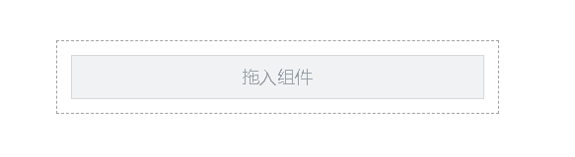

默认拖入组件后按照配置间隔大小16px自动从左到右进行排列，且整体居左。

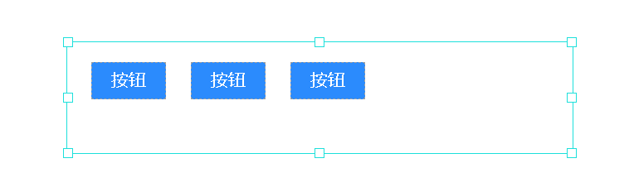

内部组件默认为上辅轴对齐方式，可改为居中或下对齐。

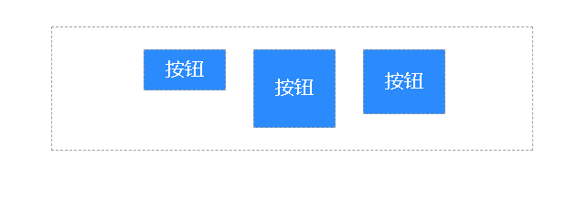

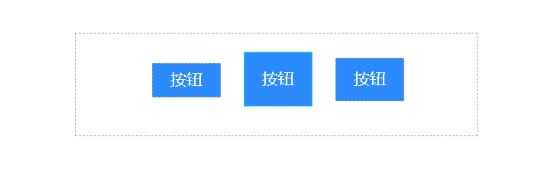

在放置过程中，如果超过第一行的放置宽度，则只可以放置在第行二

若在一行中加入新的组件，则会将超出的画布的组件移到下一行

## 预览组件样式

可根据天斧配置的间隔布局进行相应展示，并可根据内容的显隐自适应布局，若超出页面宽度或者区域固定宽度，则换行展示；隐藏某个组件后其余组件会依次向上向左移动

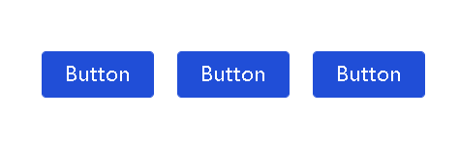

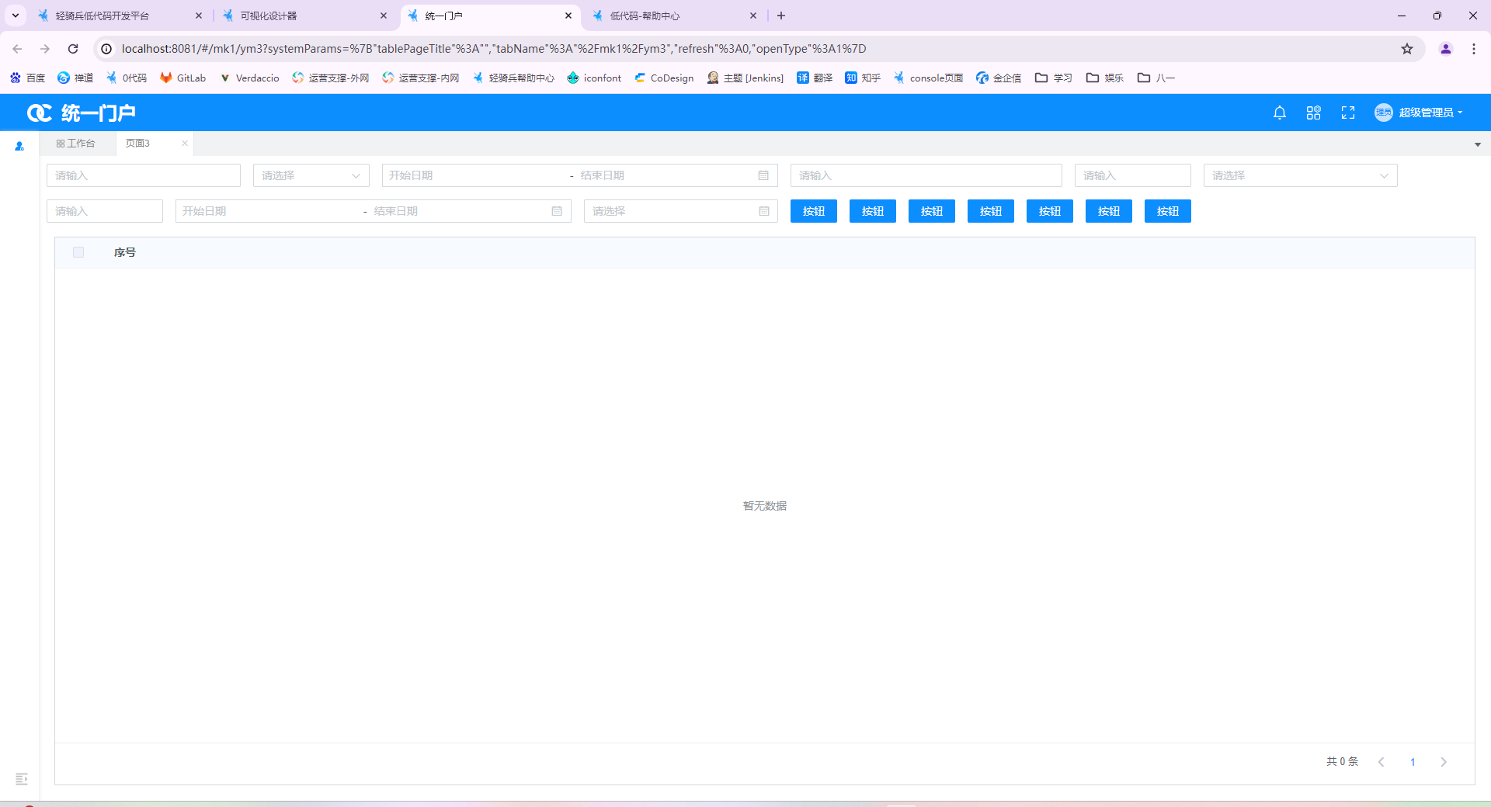

# 画布操作

## 3.1. 拖入到画布

生成一个默认的区域，可拖入组件。

## 3.2. 拖入组件至流式组件

新拖入的组件默认横向居中排列显示，默认间距16px，每拖入一个组件，则与上一个子组件相隔默认间距，居上轴对齐。

## 3.3. 组件间距

显示为文本行，可手动填写间距数值，默认为16，画布间隔组件中子组件布局应随配置变化进行变化。

## 3.4. 轴对齐方式

操作方式为对齐方式下拉选项，若排布方式为横向对齐，选项内容为上轴对齐、居中、下轴对齐，默认为上轴对齐。画布间隔组件中子组件布局应随配置变化进行变化。

## 3.5. 横向对齐方式

默认为居左对齐，无需进行修改。

## 3.6. 大纲

第一级为流式组件，第二级为流式组件子组件。

* 流式组件

按钮

按钮

单行文本

按钮

# 属性面板

## 公共样式

可切换组件公共样式、恢复组件公共样式默认值。

## 布局

设置组件的布局，可设置尺寸、定位、横向占满、纵向占满、水平居中、垂直居中、左浮动、右浮动、上浮动等布局。

### 组件尺寸

设置组件宽高。

### 组件定位

1. 横向占满：自动调节组件的宽度，根据浏览器窗口宽度变化而变化；
2. 纵向占满：自动调节组件的高度，根据浏览器窗口高度变化而变化；
3. 水平居中：设置组件在页面一直处于水平居中的位置，与横向占满互斥；
4. 垂直居中：设置组件在页面一直处于垂直居中的位置，与纵向占满互斥；
5. 定位：设置组件在页面上的定位方式，分为左上定位、右上定位、左下定位、右下定位、固定定位，默认左上定位。

### 组件浮动

可设置左浮动、右浮动、上浮动，配置后出现浮动间隔。

### 内边距

可设置顶部、右侧、底部、左侧内边距。

## 4.3. 填充

设置组件的背景颜色、背景图片，颜色关联主题配置-基础样式-颜色，图片默认没有。

## 4.4. 间距

### 4.4.1.轴对齐方式

操作方式为对齐方式下拉选项，若排布方式为横向对齐，选项内容为上轴对齐、居中、下轴对齐，默认为上轴对齐；画布间隔组件中子组件布局应随配置变化进行变化。

### 4.4.2.子组件占满

默认为不占满，子组件可选中占满。

# 交互面板

交互面板只保留事件动作配置。

# 主题配置

## 样式面板

### 组件尺寸

设置组件宽高。

### 内边距

可设置顶部、右侧、底部、左侧内边距，默认全为0。

## 6.2. 填充

设置组件的背景颜色、背景图片，颜色关联主题配置-基础样式-颜色，图片默认没有。